ФЕДЕРАЛЬНОЕ АГЕНТСТВО ЖЕЛЕЗНОДОРОЖНОГО ТРАНСПОРТА
Федеральное государственное бюджетное образовательное учреждение
высшего образования
«Петербургский государственный университет путей сообщения
Императора Александра I»
(ФГБОУ ВО ПГУПС)

Кафедра «Русский язык»

РАБОЧАЯ ПРОГРАММА
дисциплины
«РУССКИЙ ЯЗЫК И КУЛЬТУРА РЕЧИ» (Б1.Б.12)

для специальности

23.05.05 «Системы обеспечения движения поездов»

по специализациям
«Автоматика и телемеханика на железнодорожном транспорте»,
«Телекоммуникационные системы и сети железнодорожного транспорта»
Форма обучения – очная, очно-заочная, заочная

по специализации
«Радиотехнические системы на железнодорожном транспорте»
Форма обучения – очная

Санкт-Петербург
2016
Рабочая программа рассмотрена и обсуждена на заседании кафедры
«Русский язык»
Протокол № 5 от «07» февраля 2017 г.

Программа актуализирована и продлена на 2017/2018 учебный год
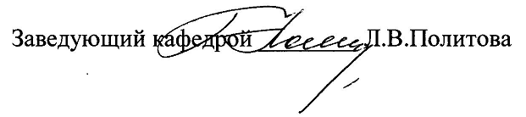
(приложение).

«07» февраля 2016 г.

Рабочая программа рассмотрена и обсуждена на заседании кафедры
«Русский язык»

Протокол № 1 от «30» августа 2017 г.
Программа актуализирована и продлена на 2017/2018 учебный год
(приложение).

«30» августа 2017 г.

Рабочая программа рассмотрена и обсуждена на заседании кафедры
«Русский язык»
Протокол № __ от «___» _________ 201 __ г.

Программа актуализирована и продлена на 201__/201__ учебный год
(приложение).

Заведующий кафедрой «Русский язык» | ____________ | И.О.Ф.
«___» _________ 201 __ г.

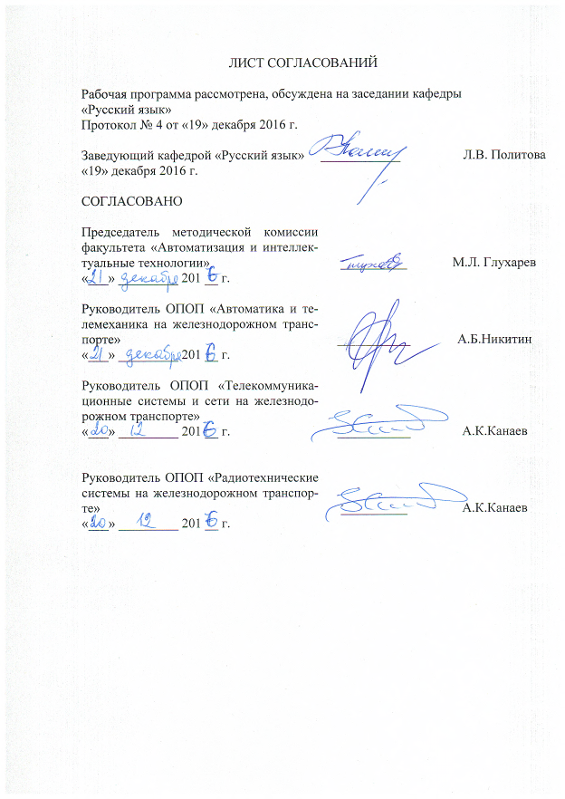

1. Цели и задачи дисциплины
Рабочая программа составлена в соответствии с ФГОС, утвержденным приказом Министерства образовании и науки Российской Федерации от 17.10.2016 № 1296 по специальности 23.05.05 «Системы обеспечения движения поездов» по дисциплине «Русский язык и культура речи».
Целью изучения дисциплины «Русский язык и культура речи» является повышение уровня практического владения современным русским литературным языком у специалистов нефилологического профиля в разных сферах функционирования русского языка, в письменной и устной его разновидностях. Овладение новыми навыками и знаниями в этой области и совершенствование имеющихся неотделимо от углубления понимания основных характерных свойств русского языка как средства общения и передачи информации, а также расширения общегуманитарного кругозора, опирающегося на владение богатым коммуникативным, познавательным и эстетическим потенциалом русского языка.
Для достижения поставленных целей решаются следующие задачи:

- помочь обучаемым овладеть культурой общения в жизненно актуальных сферах деятельности, прежде всего - в речевых ситуациях, связанных с будущей профессией;
- повысить их общую культуру, уровень гуманитарной образованности и гуманитарного мышления;
- сформировать навыки языковой компетенции для участия в научных дискуссиях и процедурах защиты научных работ различного уровня, выступления с докладами и сообщениями по тематике проводимых исследований.

- развить коммуникативные способности, сформировать психологическую готовность эффективно взаимодействовать с партнером по общению, стремление найти свой стиль и приемы общения, выработать собственную систему речевого самосовершенствования;

- способствовать формированию открытой для общения (коммуникабельной) личности, имеющей высокий рейтинг в системе современных социальных ценностей;

- сформировать у обучаемых навыки правильной, грамотной речи, позволяющей им регулировать речевое поведение, используя стилистические богатства русского языка в дальнейшей учебной деятельности, будущей профессии.

2. Перечень планируемых результатов обучения по дисциплине, соотнесенных с планируемыми результатами освоения основной профессиональной образовательной программы

Планируемыми результатами обучения по дисциплине являются: приобретение знаний, умений, навыков.
В результате изучения дисциплины обучаемый должен
ЗНАТЬ:
- основы культуры речи;
- различные нормы литературного языка с его вариантами;
- функциональные стили речи с одновременным расширением знаний о стилях, их признаки, правила их использования;
- основы ораторского искусства, представление о речи как инструменте эффективного общения.

УМЕТЬ:
- анализировать свою речь и речь собеседника с точки зрения ее нормативности и соответствия другим критериям хорошей литературной речи;
- ориентироваться в различных речевых ситуациях, учитывать, кто, кому, что, с какой целью, где и когда говорит (пишет);
- устанавливать речевой контакт и корректировать свое поведение в соответствии с речевой ситуацией профессионального общения и коммуникативным намерением;
- составлять официальные письма, служебные записки, постановления, решения собраний, рекламные объявления, инструкции,
- править (редактировать) написанное
- грамотно оформлять устные высказывания, следуя нормам русского литературного языка.

ВЛАДЕТЬ:
- такими жанрами устной речи, которые необходимы для свободного общения в процессе трудовой деятельности и, в частности, уметь вести деловую беседу, обмениваться информацией, давать оценку, вести дискуссию и участвовать в ней, выступать на собраниях с отчетами, докладами, критическими замечаниями и предложениями, соблюдать правила речевого этикета;
- профессионально значимыми письменными жанрами, писать научные, информационные и критические тексты.
- культурой мышления, способностью к восприятию информации, обобщению и анализу.
Изучение дисциплины направлено на формирование следующих общекультурных компетенций (ОК):
- способностью логически верно, аргументированно и ясно строить устную и письменную речь, создавать тексты профессионального назначения, умением отстаивать свою точку зрения, не разрушая отношений (ОК – 2).
Область профессиональной деятельности обучающихся, освоивших данную дисциплину, приведена в п. 2.1 ОПОП.
Объекты профессиональной деятельности обучающихся, освоивших данную дисциплину, приведены в п. 2.2 ОПОП.

3. Место дисциплины в структуре основной профессиональной образовательной программы

Дисциплина Б1.Б.12 «Русский язык и культура речи» относится к базовой части и является обязательной.

4. Объем дисциплины и виды учебной работы
Для очной формы обучения
Вид учебной работы | Всего часов | Семестры
Вид учебной работы | Всего часов | 1
Контактная работа (по видам учебных занятий) | 36 | 36
В том числе:
- лекции (Л) | - | -
- практические занятия (ПЗ)  - лабораторные работы (ЛР) | 36  - | 36
- практические занятия (ПЗ)  - лабораторные работы (ЛР) | 36  - | -
Самостоятельная работа (СРС) (всего) | 36 | 36
Контроль | - | -
Форма контроля знаний | З | З
Общая трудоемкость: час / зач. ед | 72/2 | 72/2

Для очно-заочной формы обучения
Вид учебной работы | Всего часов | Семестр
Вид учебной работы | Всего часов | 1
Контактная работа (по видам учебных занятий) | 18 | 18
В том числе:
- лекции (Л) | -
- практические занятия (ПЗ)  - лабораторные работы (ЛР) | 18  - | 18
- практические занятия (ПЗ)  - лабораторные работы (ЛР) | 18  - | -
Самостоятельная работа (СРС) (всего) | 54 | 54
Контроль | - | -
Форма контроля знаний | З | З
Общая трудоемкость: час/ зач. ед | 72/2 | 72/2

Для заочной формы обучения
Вид учебной работы | Всего часов | Курс
Вид учебной работы | Всего часов | 1
Контактная работа (по видам учебных занятий) | 8 | 8
В том числе:
- лекции (Л) | -
- практические занятия (ПЗ)  - лабораторные работы (ЛР) | 8  - | 8
- практические занятия (ПЗ)  - лабораторные работы (ЛР) | 8  - | -
Самостоятельная работа (СРС) (всего) | 60 | 60
Контроль | 4 | 4
Форма контроля знаний | З, КЛР | З, КЛР
Общая трудоемкость: час/ зач. ед | 72/2 | 72/2

Примечания: «Форма контроля знаний» – зачет (З), контрольная работа (КЛР).

5. Содержание и структура дисциплины
5.1 Содержание дисциплины
№ п/п | Наименование раздела дисциплины | Содержание раздела
1 | Язык и речь | Русский язык и культура речи в системе гуманитарной подготовки студентов технического вуза. Разграничение понятий язык и речь. Понятие о языке как знаковой системе. Функции языка (коммуникативная, когнитивная, эстетическая, функция привлечения внимания и установления контакта, воздействия на окружающих). Связь языка с историей, культурой и ментальностью народа. Взаимодействие языков. Русский язык среди других языков мира.
2 | Функциональные стили русского языка | Понятие функционального стиля. Взаимодействие между стилями, их черты и языковые признаки. Стилистическое расслоение русского литературного языка. Книжная и разговорная разновидности (функциональные сферы) литературного языка. Характеристика их основных особенностей. Нейтральные языковые средства и стилистически окрашенные. Типы стилистической окраски и разновидности стилистических тональностей. Система стилистических помет в толковых словарях русского языка.
3 | Риторика | Риторика и речевое поведение человека. Риторический канон как образец создания речевого произведения. Условия эффективного общения. Речевое событие и речевая ситуация. Структура речевой ситуации: участники (адресант и адресат), отношения между ними, цели (намерения) общающихся, обстоятельства общения. Социальные и речевые роли. Понятие о стратегиях и тактиках общения. Понятие эффективности общения как его результативности. Основные законы логики и их соблюдение в речи. Понятие коммуникативной неудачи. Причины коммуникативных неудач. Экстралингвистические и лингвистические причины коммуникативных неудач. Барьеры общения как потенциальные причины коммуникативных неудач.
4. | Литературный язык | Понятие культуры речи как лингвистической дисциплины. Компоненты культуры речи (коммуникативный, нормативный и этический аспекты культуры речи). Особенности национального речевого этикета. Литературный язык - основа культуры речи. Понятие «литературный язык». Основные признаки литературного языка (нормативность на всех языковых уровнях, общеобязательность, общеупотребительность, распространенность, наличие функциональных стилей). Русский литературный язык, основные этапы его становления и развития. Формы (устная и письменная) и системы (кодифицированный литературный язык и разговорная речь) функционирования литературного языка. Место литературного языка в системе общенационального языка. Взаимодействие литературного языка и нелитературных форм языка (просторечия, диалектов, жаргона). Особенности нелитературных форм языка.
5 | Норма литературного языка | Норма как основная категория теории культуры речи. Понятие языковой нормы. Динамичность и историческая изменчивость норм языка. Количественный фактор, словоупотребление авторитетными писателями, соответствие традициям и возможностям языковой системы как критерии выведения норм. Основные типы норм. Типы словарей и принципы работы с ними.  Орфоэпические и акцентологические нормы. Понятие «орфоэпия». Связь произношения слова с его графическим обликом. Понятие «акцентология». Функции ударения. Подвижность как особенность русского ударения. Современные орфоэпические и акцентологические словари и справочники. Устранение типичных орфоэпических и акцентологических ошибок в речи современных носителей языка.  Лексические нормы. Понятие «лексика языка». Неоднородность лексического состава языка. Функционально-стилевая принадлежность слова. Типы лексических ошибок (употребление слова в несвойственном ему значении, смешение слов-паронимов, явления плеоназма и тавтологии, нарушение норм лексической сочетаемости). Лингвистические и социальные причины заимствований в русский язык из других языков мира.  Грамматические нормы. Понятие «грамматика языка». Разновидности грамматической нормы (морфологическая и синтаксическая). Понятие морфологической нормы. Отражение морфологических норм в словарях различного типа. Понятие «синтаксические нормы». Нормы управления. Трудные случаи согласования сказуемого с подлежащим Нормы употребления деепричастного оборота. Нормы употребления причастного оборота. Перевод прямой речи в косвенную. Устранение ошибок, связанных с нарушением порядка слов в предложении.

5.2. Разделы дисциплины и виды занятий

Для очной формы обучения:
№ п/п | Наименование разделов дисциплины | Л | ПЗ | ЛР | СРС
1 | Язык и речь | - | 2 | - | 4
2 | Функциональные стили русского языка | - | 2 | - | 4
3 | Риторика | - | 4 | - | 4
4 | Литературный язык | - | 4 | - | 8
5 | Норма литературного языка | - | 24 | - | 16
Итого |  |  | 36 |  | 36

Для очно-заочной формы обучения
№ п/п | Наименование разделов дисциплины | Л | ПЗ | ЛР | СРС
1 | Язык и речь | - | 2 | - | 6
2 | Функциональные стили русского языка | - | 2 | - | 4
3 | Риторика | - | 2 | - | 6
4 | Литературный язык | - | 4 | - | 8
5 | Норма литературного языка | - | 8 | - | 30
 | Итого |  | 18 |  | 54

Для заочной формы обучения:
№ п/п | Наименование разделов дисциплины | Л | ПЗ | ЛР | СРС
1,2,3 | Язык и речь.  Функциональные стили русского языка  Риторика | - | 2 | - | 15
4 | Литературный язык |  | 2 | - | 15
5 | Норма литературного языка. | - | 4 | - | 30
Итого |  |  | 8 |  | 60

6. Перечень учебно-методического обеспечения для самостоятельной работы обучающихся по дисциплине
№  п/п | Наименование раздела | Перечень учебно-методического обеспечения
1 | Язык и речь | Практикум по русскому языку и культуре речи (нормы современного русского литературного языка) [Текст] : Учеб. пособие для втузов / Н. П. Михайличенко, И. Г. Проскурякова [и др.] ; ред. И. Г. Проскурякова. - СПб : [б. и.], 2001.  Культура устной и письменной речи делового человека [Текст] : Справочник-практикум для самообразования / Н. С. Водина [и др.] ; ред. И. М. Рожкова . - 5-е изд. - М. : Флинта ; [Б. м.] : Наука, 2000.  Водовозов, В.И. Риторика в литературе и жизни [Электронный ресурс] — Электрон. дан. — Санкт-Петербург : Лань, 2017. — 19 с. — Режим доступа: https://e.lanbook.com/book/96031. — Загл. с экрана.  Нормы современного русского литературного языка [Текст]: практические задания / ФБГОУ ВПО ПГУПС; сост. О. М. Карева [и др.]. - 4-е изд. - Санкт-Петербург: ФГБОУ ВПО ПГУПС, 2015. - 30 с.  Полякова Е.К. Нормы современного русского литературного языка [Текст]: пособие для самостоятельной работы / Е. К. Полякова, ФБГОУ ВПО ПГУПС. - Изд. испр. и доп. - Санкт-Петербург: ФГБОУ ВПО ПГУПС, 2015. - 59 с.
2 | Функциональные стили русского языка
3 | Риторика
4 | Литературный язык
5 | Норма литературного языка

7. Фонд оценочных средств для проведения текущего контроля успеваемости и промежуточной аттестации обучающихся по дисциплине
Фонд оценочных средств по дисциплине является неотъемлемой частью рабочей программы и представлен отдельным документом, рассмотренным на заседании кафедры и утвержденным заведующим кафедрой.

8. Перечень основной и дополнительной учебной литературы, нормативно-правовой документации и других изданий, необходимых для освоения дисциплины
8.1 Перечень основной учебной литературы, необходимой для освоения дисциплины.
- Практикум по русскому языку и культуре речи (нормы современного русского литературного языка) [Текст] : Учеб. пособие для втузов / Н. П. Михайличенко, И. Г. Проскурякова [и др.] ; ред. И. Г. Проскурякова. - СПб : [б. и.], 2001.
- Культура устной и письменной речи делового человека [Текст] : Справочник-практикум для самообразования / Н. С. Водина [и др.] ; ред. И. М. Рожкова . - 5-е изд. - М. : Флинта ; [Б. м.] : Наука, 2000.
- Водовозов, В.И. Риторика в литературе и жизни [Электронный ресурс] — Электрон. дан. — Санкт-Петербург : Лань, 2017. — 19 с. — Режим доступа: https://e.lanbook.com/book/96031. — Загл. с экрана.
- Нормы современного русского литературного языка [Текст] : практические задания / ФБГОУ ВПО ПГУПС ; сост. О. М. Карева [и др.]. - 4-е изд. - Санкт-Петербург: ФГБОУ ВПО ПГУПС, 2015. - 30 с.
- Полякова Е.К. Нормы современного русского литературного языка [Текст] : пособие для самостоятельной работы / Е. К. Полякова ; , ФБГОУ ВПО ПГУПС. - Изд. испр. и доп. - Санкт-Петербург : ФГБОУ ВПО ПГУПС, 2015. - 59 с.

8.2 Перечень дополнительной учебной литературы, необходимой для освоения дисциплины.
Данцев, А. А. Русский язык и культура речи для технических вузов [Текст] / А. А. Данцев, Н. В. Нефедова. - 4-е изд., доп. и перераб. - Ростов н/Д : Феникс, 2005.

8.3 Перечень нормативно-правовой документации, необходимой для освоения дисциплины
При освоении данной дисциплины нормативно-правовая документация не используется.

8.4 Другие издания, необходимые для освоения дисциплины
  - Словарь паронимов русского языка. [Электронный ресурс]. URL:http:// paronymonline.ru
  - Словарь иностранных слов русского языка. [Электронный ресурс]. URL: http://enc-dic.com/fwords

9. Перечень ресурсов информационно-телекоммуникационной сети «Интернет», необходимых для освоения дисциплины
- Единое окно доступа к образовательным порталам – http:// window.edu.ru/
- Справочно-информационный портал ГРАМОТА.РУ – русский язык для всех – http://www.gramota.ru/
- Сайт «Культура письменной речи» – http://gramma.ru/
- Электронно-библиотечная система ibooks.ru [Электронный ресурс]. Режим доступа: http://ibooks.ru/ — Загл. с экрана.
- Электронно-библиотечная система ЛАНЬ [Электронный ресурс]. Режим доступа: https://e.lanbook.com/books — Загл. с экрана.
- Словари и энциклопедии на Академике. http://dic.academic.ru/
- Личный кабинет обучающегося и электронная информационно-образовательная среда Петербургского государственного университета путей сообщения Императора Александра I [Электронный ресурс]. Режим доступа: http://sdo.pgups.ru.

10. Методические указания для обучающихся по освоению дисциплины
Порядок изучения дисциплины следующий:
- Освоение разделов дисциплины производится в порядке, приведенном в разделе 5 «Содержание и структура дисциплины». Обучающийся должен освоить все разделы дисциплины с помощью учебно-методического обеспечения, приведенного в разделах 6, 8 и 9 рабочей программы.
- Для формирования компетенций обучающийся должен представить выполненные типовые контрольные задания или иные материалы, необходимые для оценки знаний, умений и навыков, предусмотренные текущим контролем (см. фонд оценочных средств по дисциплине).
- По итогам текущего контроля по дисциплине обучающийся должен пройти промежуточную аттестацию (см. фонд оценочных средств по дисциплине).

